ОБЩЕСТВЕННАЯ ОРГАНИЗАЦИЯ
«НОВОСИБИРСКАЯ ОБЛАСТНАЯ АССОЦИАЦИЯ

ВРАЧЕЙ-СТОМАТОЛОГОВ»
630083, г. Новосибирск,  ул. Большевистская, д.175/6  тел.: + 7 (383) 351-14-02  noavs@ngs.ru  http://noavs.ru | 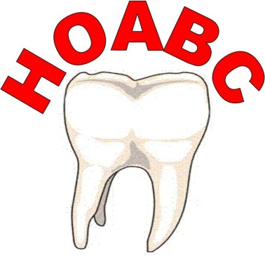 | Общественная Организация "Новосибирская областная ассоциация врачей-стоматологов"  ИНН 5405218068  КПП 540501001  Филиал Муниципальный ПАО Банка "ФК Открытие", г. Новосибирск  р/сч 40703810006000000037  БИК 045004867  к/сч 30101810250040000867

РЕКВИЗИТЫ
Общественная организация «Новосибирская областная ассоциация врачей-стоматологов»
(ОО «НАС»)

ИНН 5405218068
КПП 540501001
Филиал Муниципальный ПАО Банка "ФК Открытие", г. Новосибирск
р/сч 40703810006000000037
БИК 045004867
к/сч 30101810250040000867
ОГРН 1035400003275
ОКПО 57199914
ОКВЭД 91.12
ОКФС 53
ОКОПФ 83
ОКОГУ 61300
ОКТМО 50701000

Адрес юридический: 630083, г. Новосибирск, ул. Большевистская, д.175/6
Фактический адрес: 630005, г. Новосибирск, ул. Семьи Шамшиных, 66
Председатель правления: Чебакова Тамара Ивановна
+ 7 (383) 351-14-02
Главный бухгалтер: Мартынова Светлана Геннадьевна
Тел. +7 (913) 985-02-46
E-mail: lanin@ngs.ru
Ответственный секретарь: Косых Инна Викторовна
+ 7 (383) 218-85-04

